Кружок волейбол
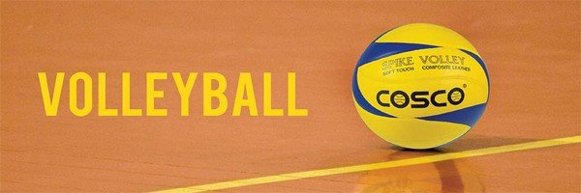
Тема. Прием мяча снизу
Задания. 1) Посмотрите видео по ссылке №1
2)Посмотрите видео по ссылке №2
3)Выполните упражнения по ссылке №3
4)Поделитесь впечатлениями о выполненных упражнениях и сделайте фото.
Информацию отправьте на почту vivat56.56@mail.ru
Здравствуйте.
Посмотрите видео по ссылке. Своим опытом с вами делится Алексей Вербов (действующий игрок команды «Зенит» г. Казань.) Как правильно принимать в волейболе. Видео посмотрите обязательно (6мин). Не зря говоря лучше один раз увидеть, чем 10 раз услышать. Вы увидите и поймете, как надо руки держать при приеме мяча. Смотрим по ссылке
1.https://www.youtube.com/watch?v=en7s-Wv0BHs Мастер-класс. Алексей Вербов
Сейчас вы посмотрите видео. Мастер-класс Валерио Вермильо (он так же игрок команды «Зенит»). Как правильно пасовать в волейболе. Очень хорошее упражнение на 3.30 минуте. Вы можете попробовать выполнить упражнения, используйте только пальцы. Повезло, тем у кого есть мяч, но соблюдайте технику безопасности (что бы рядом не было электроприборов, техники. Скорее всего это место - коридор, но и там есть люстры, лампы). На 5 минуте вы увидите упражнения, которые не стоит выполнять в домашних условиях. Будите пробовать в спортивном зале. И так смотрим по ссылке
2. https://www.youtube.com/watch?v=13JTgN4GDRg
Я надеюсь, что вы увидели что то, интересное и полезное для себя.
Не забывайте о физической подготовке и выполняйте упражнения.
Будет очень хорошо если вы посмотрите и выполните упражнения на все группы мышц по ссылке https://www.youtube.com/watch?v=ETEGCd1KDiI
Упражнения выполняйте каждый день!

